
14ème Tournoi d’échecs jeunes
de Cergy Pontoise

Cergy Pontoise Echecs organise
en collaboration avec la mairie de Cergy

Lundi 11 novembre 2002

Inscription : 5 €

Chèque à l’ordre de C.P.E à adresser à

Cergy Pontoise Echecs
Hall Omnisport Philippe Hémet
1 rue Pierre de Coubertin
95300 Pontoise
tél. : 01 34 24 86 05

Limité aux 250 premiers inscrits,

Aucune inscription sur place
Tournoi homologué IPR FSGT Jeunes,
Ouvert à tous, licenciés ou non
Récompenses pour tous

4 Catégories
- Catégorie 1 : Jeunes nés entre 1985 & 1988
- Catégorie 2 : Jeunes nés entre 1989 & 1991
- Catégorie 3 : Jeunes nés entre 1992 & 1994
- Catégorie 4 : Jeunes nés entre 1995 et 2002

Pour plus de renseignements, voir au dos !

Attention !!!!!
Cette année les « petits » ne doivent arriver qu’à 13 h !
( voir au dos )

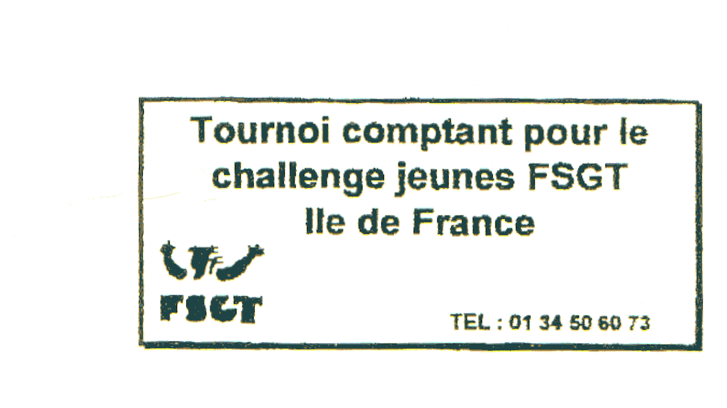

Au gymnase du Collège du Moulin à Vent
à Cergy le Haut.

A 15, sortie 12. Prendre direction Jouy le Moutier et suivre la pancarte « Collège du Moulin à Vent » dès que vous la voyez.

